Installation et configuration d'une distribution Linux - Ubuntu
Objectifs de la séance¶
- Connaître le fonctionnement d'un système Linux
- Savoir installer une distribution Linux Ubuntu
- Savoir configurer un système Linux
- Connaître le système des paquets et les outils de gestion de ces paquets
- Gérer des utilisateurs
- Connaître le système de fichiers standard Linux : FHS

Découverte de Linux¶
Linux est un système d’exploitation né de l’initiative personnelle de Linus Torvalds, alors étudiant en informatique. Au début des années 1990, intéressé par Minix, un système de type UNIX léger utilisé à des fins pédagogiques, il décide de développer, sur son temps libre, son propre noyau de système d’exploitation destiné aux ordinateurs personnels.
Le projet débute en avril 1991. En août 1991, Linus Torvalds annonce publiquement son travail à la communauté informatique, puis publie la version 1.0 du noyau Linux en 1994. Le noyau Linux, élément central du système d’exploitation, est distribué sous licence GPL (GNU General Public License), ce qui signifie que son code source est librement accessible, modifiable et redistribuable.
Depuis, Linux a connu un développement considérable. De nombreuses distributions Linux ont vu le jour, développées aussi bien par des entreprises que par des communautés. On en recense aujourd’hui plusieurs centaines, dont environ 300 référencées sur le site https://distrowatch.com. Parmi les plus connues figurent notamment : Debian, Ubuntu, Fedora, Linux Mint, openSUSE, Slackware, CentOS et Red Hat Enterprise Linux.
Dans le cadre de ce TP, nous utiliserons la distribution Ubuntu, largement répandue en milieu professionnel et éducatif. Ubuntu est un système d’exploitation open source, reconnu pour sa stabilité, sa simplicité d’utilisation et la richesse de sa documentation, ce qui en fait un excellent choix pour l’apprentissage de l’administration système et réseau.

Remarques préalables à l'installation¶
L’installation de Linux sera réalisée sur une machine virtuelle, exécutée à l’aide du logiciel de virtualisation VirtualBox sur un système hôte Windows. Cette approche permet de travailler dans un environnement isolé, sans modifier le système d’exploitation installé sur l’ordinateur physique.
Pour des raisons pratiques, l’installation d’Ubuntu ne se fera pas à partir d’un support physique (DVD), mais à partir d’un fichier image ISO, qui représente une copie complète du disque d’installation de la distribution.
Vous devrez donc télécharger l’image ISO de la distribution Xubuntu LTS dans sa version 25.10 et l’enregistrer dans un répertoire de votre choix sur votre ordinateur. Il est fortement recommandé d’utiliser une version LTS (Long Term Support), car ce type de version bénéficie d’un support à long terme, incluant des mises à jour de sécurité et de maintenance pendant plusieurs années.
Le choix de Xubuntu permet également de disposer d’un environnement graphique léger, particulièrement adapté à une utilisation en machine virtuelle et à des postes orientés administration système et réseau.
Remarque importante
A la fin d’une séance, si votre installation est dans une étape critique, il faut fermer votre machine virtuelle et sélectionner « Enregistrer l’état de la machine » sous peine de devoir recommencer complétement votre installation.
Question : La virtualisation est aujourd’hui largement utilisée aussi bien en formation qu’en entreprise.
Consulter la formation suivante avant de répondre aux questions :
https://openclassrooms.com/fr/courses/2035806-virtualisez-vos-environnements-de-travail

Effectuez des recherches sur les principaux logiciels de virtualisation, notamment :
- VirtualBox
- Hyper-V
- VMware (Workstation, Player, ESXi…)

Pour chacun de ces logiciels, vous préciserez :
- L’éditeur,
- Le type de virtualisation proposé,
- Les systèmes d’exploitation hôtes compatibles,
- Les principales fonctionnalités,
- Les avantages et les limites,
- Les contextes d’utilisation (TP, usage personnel, entreprise, production).

A/ Installation de VirtualBox¶
Téléchargez La dernière version de VirtualBox pour Windows et afin de pouvoir l'installer.
Travail à réaliser
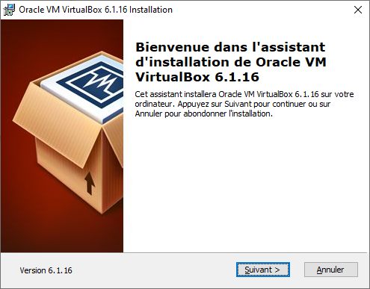
- Lancez l'installation de VirtualBox
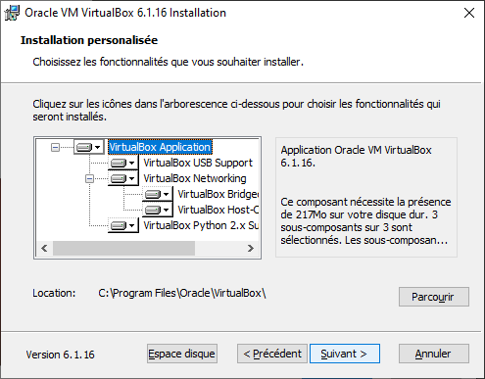
- Conservez les options d'installation par défaut
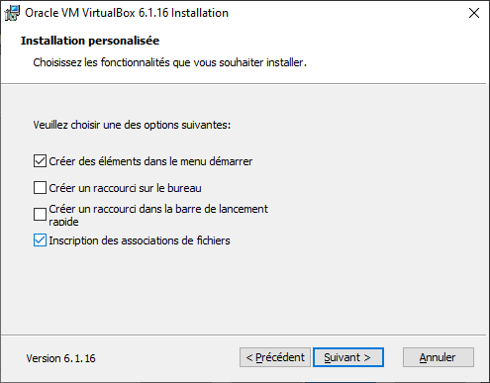
- Décochez la création des raccourcis jugés inutiles
- Notez que votre réseau va momentanément être coupé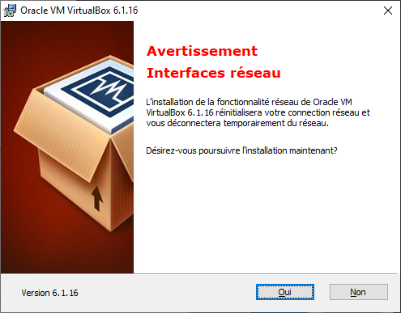
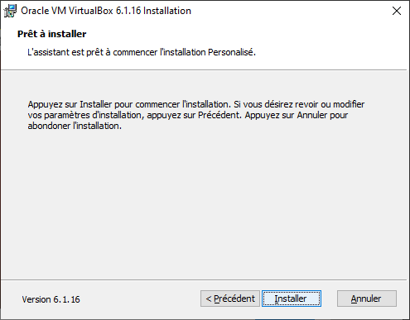
- Vous êtes prêt à démarrer l'installation effective
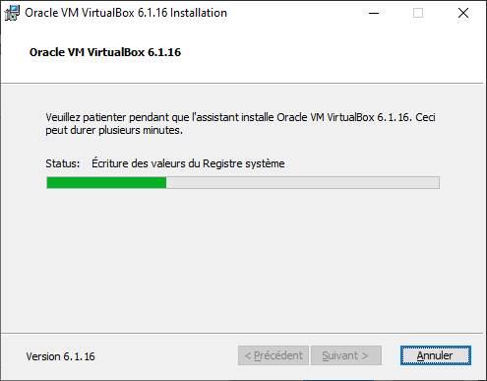
- Patientez durant la mise à jour de votre système
- Acceptez la création du nouveau périphérique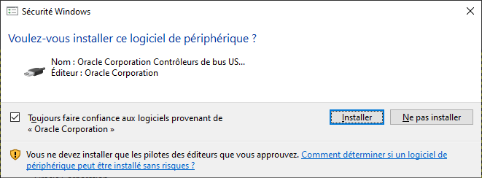
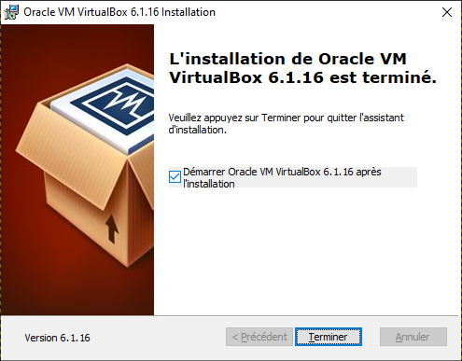
- Validez la fin de l'installation7
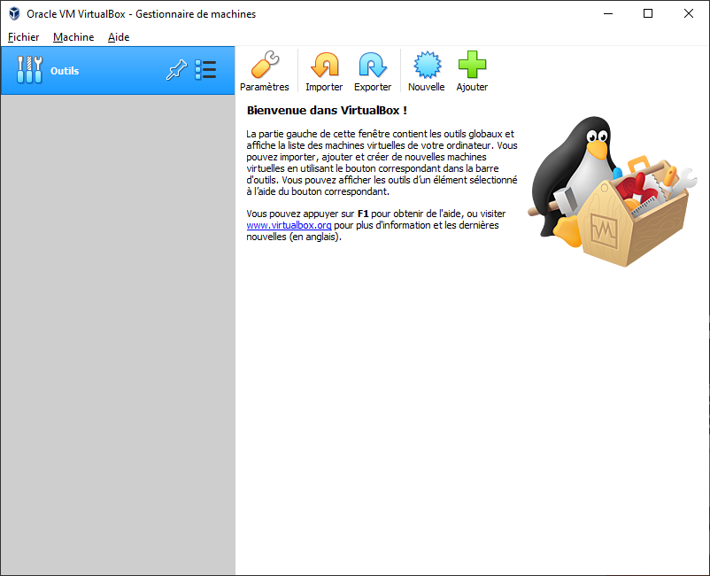
- VirtualBox devrait se lancer correctement

